Министерство науки и высшего образования Российской Федерации Федеральное государственное автономное учреждение высшего образования «Пермский национальный исследовательский политехнический университет»

ПНИПУ

**Лабораторная работа №5**

**«Функции и массивы»**

**19 вариант**

Выполнил:

Студент группы РИС-23-1б

Шароглазов Егор Алексеевич

Проверила:

Доцент кафедры ИТАС

О.А. Полякова

1. г

**Постановка задачи:** Задана строка из N2 цифр. Установить можно ли, разбив строку на подстроки длиной N, записать их в строки двумерного массива N x N по одной цифре в одном элементе так, чтобы они в первом столбце расположились в порядке возрастания.

**Анализ задачи:**

1. Разобьем строку на подстроки из N элементов.
2. Отсортировав и сравнив подстроки по старшему разряду, установим, возможна ли запись строки в двумерном массиве по возрастанию значений в первом столбце.

**Блок-схема алгоритма**

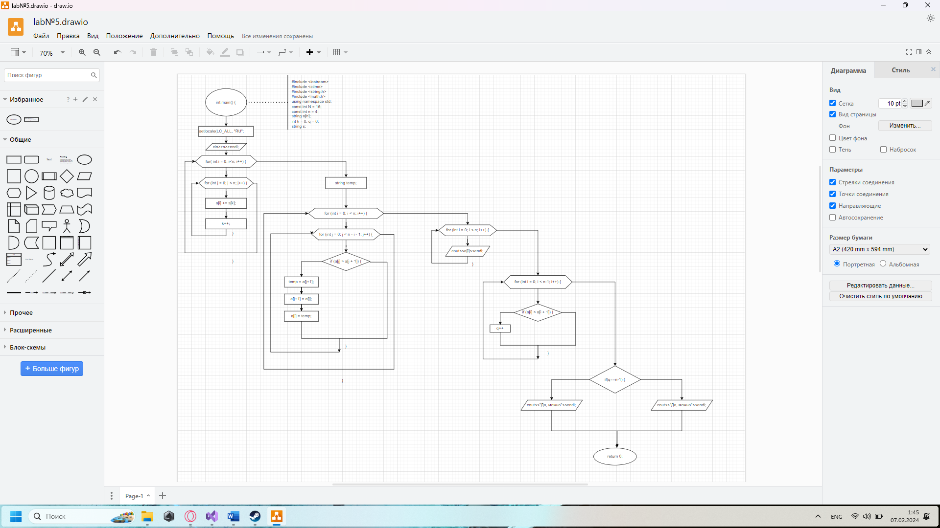

**Код программы:**

#include <iostream>

#include <ctime>

#include <string.h>

#include <math.h>

using namespace std;

const int N = 16;

const int n = 4;

string a[n];

int k = 0, q = 0;

string s;

int main() {

setlocale(LC_ALL, "RU");

cout<<”Введите s: “<<endl;

cin >> s >> endl;

for (int i = 0; i < n; i++) {

for (int j = 0; j < n; j++) {

a[i] += s[k];

k++;

}

cout << a[i] << endl;;

}

string temp;

for (int i = 0; i < n; i++) {

for (int j = 0; j < n - i - 1; j++) {

if (a[j] > a[j + 1]) {

temp = a[j + 1];

a[j+1] = a[j];

a[j] = temp;

}

}

}

for (int i = 0; i < n; i++) {

cout << a[i] << endl;

}

for (int i = 0; i < n-1; i++) {

if (a[i] < a[i + 1]) {

q++;

}

}

if (q == n - 1) {

cout << "Да, можно" << endl;

}

else {

cout << "Нет, нельзя" << endl;

}

}

**Скрины с движка**

